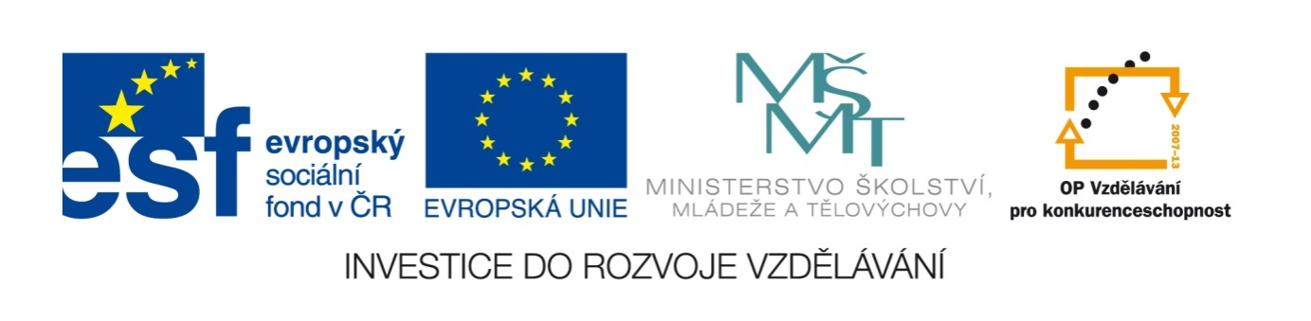

Název školy | Plavská škola
Autor | Mgr. Jana Kneřová
 | VY_32_INOVACE_16_PRV_Obratlovci_ ryby_PL
Téma | PRV 3 – Živá příroda
Číslo projektu  Anotace | CZ.1.07/1.4.00/21.1135  Řešení křížovky na téma ŠTIKA. Práce s pojmy býložravec, masožravec, sladká a slaná voda. Popisování stavby těla ryby. Práce samostatná, je možné pracovat i ve skupinách.  Rozvoj logického a tvořivého myšlení.

Obratlovci - ryby – PL

- Vyluštěte křížovku:

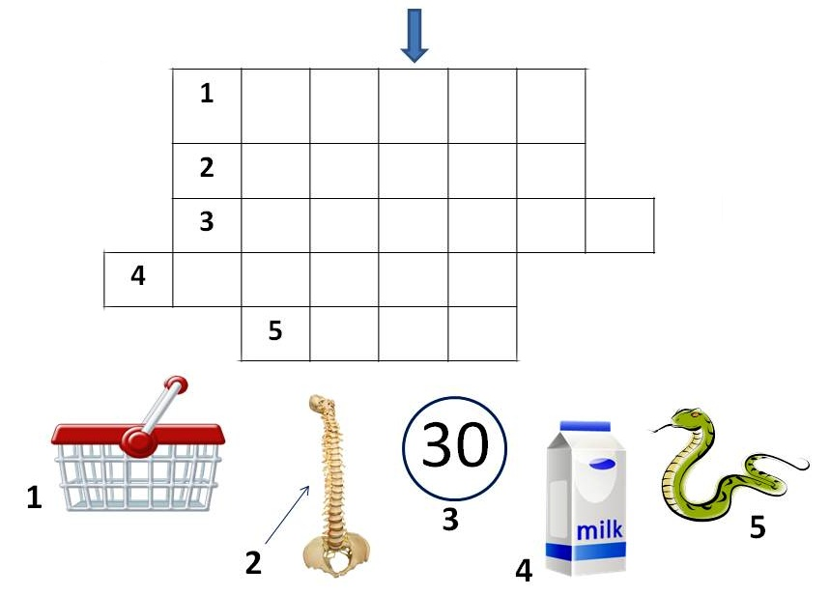

Tajenka:

- Je štika býložravá nebo masožravá?

- Žije štika v moři nebo ve sladké vodě (rybníky, přehrady, řeky)?

- Zakroužkujte obrázek štiky:
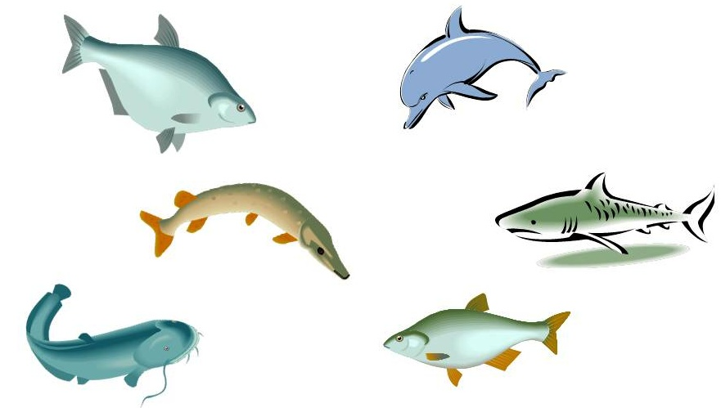

- Mezi rybami v předchozím úkolu je jeden vetřelec. Který to je a proč tam nepatří?

- S kterými rybami by se štika mohla ve vodě potkat? Barevně označ.

kapr – žralok – karas – lín – treska – pstruh - makrela

- Popiš tělo ryby:
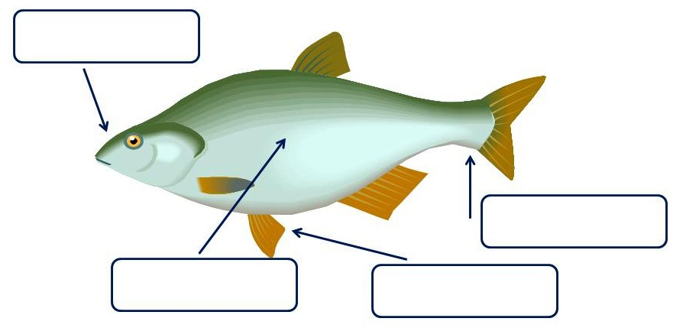

Obratlovci - ryby – PL - řešení

- Vyluštěte křížovku:

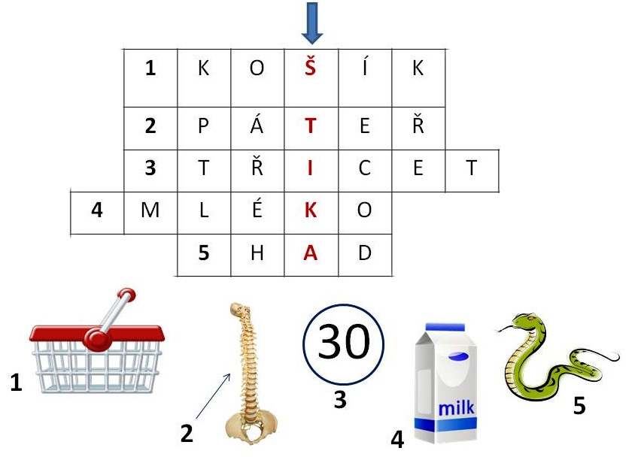

Tajenka: ŠTIKA

- Je štika býložravec nebo masožravec?

MASOŽRAVEC

- Žije štika v moři nebo ve sladké vodě (rybníky, přehrady, řeky)?

VE SLADKÉ VODĚ

- Zakroužkujte obrázek štiky:
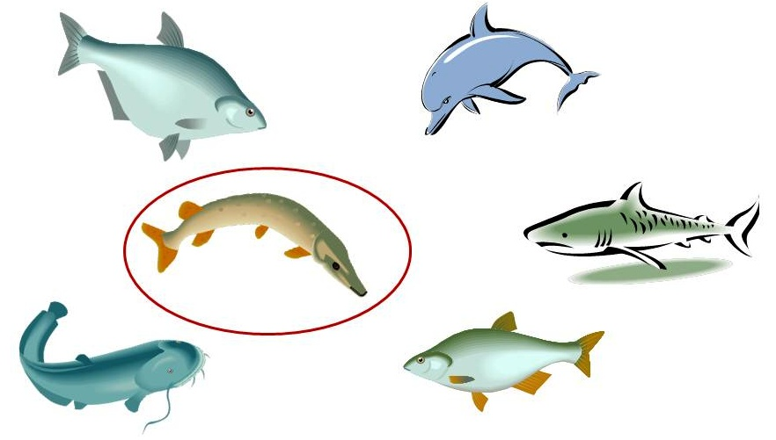

- Mezi rybami v předchozím úkolu je jeden vetřelec. Který to je a proč tam nepatří?
DELFÍN – je to savec, ne ryba

- S kterými rybami by se štika mohla ve vodě potkat? Barevně označ.

kapr – žralok – karas – lín – treska – pstruh - makrela

- Popiš tělo ryby:
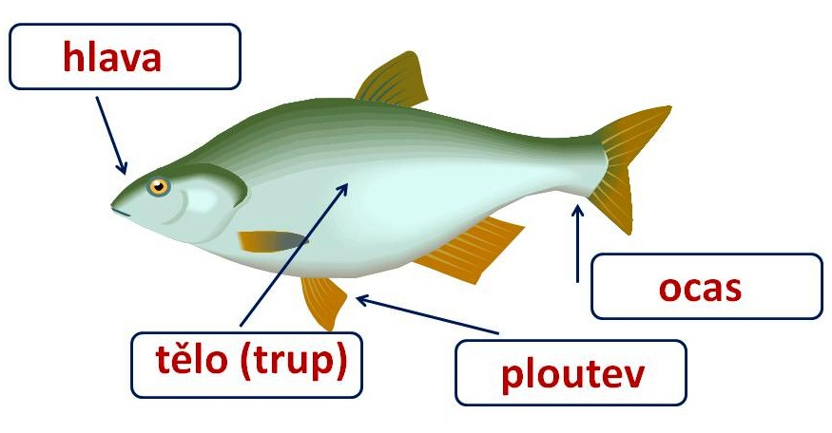

Obrázky: www.office.microsoft.com

